Hướng dẫn chấm  (Hướng dẫn chấm gồm 6 trang) | KỲ THI CHỌN HỌC SINH GIỎI CÁC TRƯỜNG THPT CHUYÊN  KHU VỰC DUYÊN HẢI VÀ ĐỒNG BẰNG BẮC BỘ  LẦN THỨ XIV, NĂM 2023  HƯỚNG DẪN CHẤM MÔN: VẬT LÍ- LỚP 10
Bài 1. (4 điểm)

Ý | Nội dung | Điểm
1 | Chọn chiều dương là chiều chuyển động của viên phấn trên bảng  $$a=-\frac{F_{mst}}{m}=-µg$$  => $v=v_{0}+at_{0}=0$=>$t_{0}=\frac{v_{0}}{µg}$=6,12s (*)  Từ (*) => $t_{1}=2s<t_{0}$quá trình chia làm 2 kéo bảng và bảng dừng lại | 0.5 điểm
 | 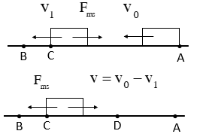  a1) Quá trình lúc đầu bảng được kéo $v_{0}$. Trong hệ quy chiếu với bảng viên phấn chuyển động chậm dần đều . tại $t=t_{1}$ nó tới C và có vận tốc $v_{1}$ ( hình vẽ )  Ta có $v_{1}=v_{0}-µgt_{1}$  và Vết phấn $AC=v_{0}t_{1}-\frac{1}{2}µgt_{1}^{2}$= 20,08m | 0.5 điểm
2 | a2) Quá trình 2 : Khi bảng dừng đột ngột . ta chọn hệ quy chiếu bảng cũng là hệ quy chiếu đất . khi đó viên phấn có vận tốc $\vec{u}=\vec{v_{1}}+\vec{v_{0}}$  Chọn chiều dương là chiều $\vec{v_{0}}$ ta có u=$v_{0}$-$v_{1}$=$v_{0}$- ($v_{0}-µgt_{1}$)=$µgt_{1}$  Viên phấn chuyển động chậm dần đều từ C và dừng lại ở D (hình vẽ ) | 0.5 điểm
 | $$CD=\frac{u^{2}}{2a}=\frac{({µgt_{1})}^{2}}{2µg}=\frac{1}{2}µgt_{1}^{2}$$  Vậy độ đời : AD=AC – CD = $v_{0}t_{1}-µgt_{1}^{2}$=16,16m | 0.5 điểm
3 | 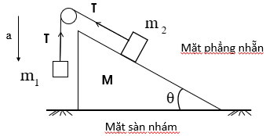  Dùng phương pháp động lực học hay phương pháp bảo toàn đều được. Sau đây thang điểm theo động lực học  b1 ) Khi $μ$rất lớn thì mặt phẳng nghiêng đứng yên. Phân tích lực như hình vẽ  Phương trình chuyển động của $m_{1}$ ,$m_{2}$ là  $$m_{1}g-T=m_{1}a$$  $T- m_{2}g\sin{ =m_{2}a}$ | 0.5 điểm
 | Giải ra được :  $a=\frac{(m_{1}-m_{2}\sin{ })g}{m_{1 }+m_{2}}$= 3,92 m/s²  $T=\frac{m_{1 }m_{2 }(1+\sin{ })g}{m_{1 }+m_{2}}$=1,764 (N) | 0.5 điểm
4 | 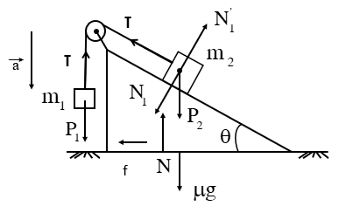  b2) Mặt phẳng nghiêng chịu lực thẳng đứng và nằm ngang ( hình vẽ ) | 0.5 điểm
 | Ta có $f= T\cos{}-N_{1}\sin{}$  ${N=N}_{1}\cos{}+Mg+T(1+\sin{ })$  $N_{1}=m_{2}g\cos{}$ | 0.25 điểm
 | Để mặt phẳng đứng yên ta phải có $f≤µN$  Hệ số ma sát nhỏ nhất để mặt phẳng nghiêng còn đứng yên là  $µ_{min}=\frac{f}{N}$=$\frac{m_{2}\cos{}.(m_{1}-m_{2}\sin{ })}{M(m_{1}+m_{2})+ m_{1}m_{2}{(1+\sin{ })}^{2}+(m_{1}+m_{2})m_{2}{(cos{})}^{2}}$ | 0.25 điểm

Bài 2. (5 điểm)

Ý | Nội dung | Điểm
1 | 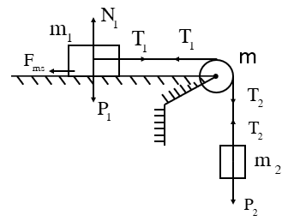  - Phân tích lực như hình vẽ | 0.5 điểm
 | Ta có a= γ.R  $P_{2}-T_{2}=m_{2}a$ (1)  $\left(T_{2}-T_{1}\right)R=I$.γ =>$T_{2}-T_{1}=\frac{1}{2}ma$ (2)  $T_{1}-f_{ms}=m_{1}a$ (3)  Cộng (1) (2) (3) giải ra ta được  $a=\frac{(m_{2}-µm_{1})g}{m_{2}+m_{1}+\frac{1}{2}m}$ | 1 điểm
 | Quãng đường đi được sau t = 2s là $s= \frac{1}{2}a.t^{2}$  Công của lực ma sát trong thời gian đó là  $A_{ms}=f_{ms}.s.\cos{α}$  $A_{ms}=-\frac{(m_{2}-µm_{1})µm_{1}{(gt)}^{2}}{m+2(m_{2}+m_{1})}$ = 6,91 J | 1 điểm
2 | 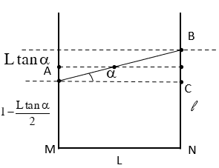  Tính vận tốc của nước khi mực nước nằm ngang  Lúc mực nước nằm ngang ta có trọng tâm $G_{0 }$cách đáy $x_{o}=\frac{l}{2}=0,1m$  Lúc chất lỏng nghiêng một góc $α=10^{0}$ thì trọng tâm G lúc này cách đáy một đoạn x  Tính tọa độ trọng tâm theo phương thẳng đứng  Tạm chia ra thành 2 phần nước ABC và ACNM có khối lượng và khoảng cách trọng tâm so với đáy là ($m_{1}$,$x_{G1}$) , ($m_{2}$,$x_{G2}$) | 0.5 điểm
 | Khối lượng lần lượt là $m_{1}=\frac{1}{2}.L.L.tan⁡(α)$  $m_{2}=L.(l-\frac{L.\tan\left(α\right)}{2})$  Còn tọa độ lầ lượt là $x_{G1}=l-\frac{L.\tan\left(α\right)}{2}+\frac{L.\tan\left(α\right)}{3}$=$l-\frac{L.\tan\left(α\right)}{6}$  $x_{G2}=\frac{1}{2}(l-\frac{L.tan⁡(α)}{2}$)  Tọa độ của trọng tâm G là $x=\frac{m_{1}x_{G1}+m_{2}x_{G2}}{m}$=0,100583m | 1 điểm
 | Bảo toàn cơ năng cho 2 vị trí cân bằng và vị trí nghiêng góc chọn thế năng ở trọng tâm $G_{0 }$ta có  $x^{'}=x-x_{o}$= 5,83.10⁻⁴ m  BTCN $\frac{1}{2}mv_{0}^{2}=mgx^{'}$ => $v_{o}=\sqrt{2.gx^{'}}$ =0.107 m/s | 1 điểm

Bài 3 (4 điểm)

Ý | Nội dung | Điểm
1 | a) cường độ điện trường cực đại mà khi chuyển động thanh không bị đứt  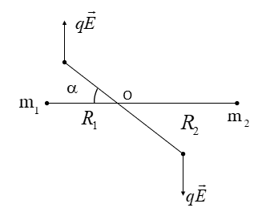  Khi có điện trường , tổng ngoại lực tác dụng lên hệ bằng 0 do đó động lượng của hệ bảo toàn :  $m_{1}\vec{v_{1}}+m_{2}\vec{v_{2}}=0$ (1)  Lực điện tác dụng lên 2 điện tích tạo ra ngẫu lực tác dụng lên hệ quay quanh O với bán kính ( hình vẽ ) | 0.5 điểm
 | $$R_{1}=L\frac{m_{2}}{m_{1}+m_{2}}$$  $$R_{2}=L\frac{m_{1}}{m_{1}+m_{2}}$$  Sau khi quay được một góc α , áp dụng định luật bảo toàn năng lượng:  $\frac{m_{1}v_{1}^{2}}{2}+\frac{m_{2}v_{2}^{2}}{2}=U$  Mà thế năng $U$bằng công lực điện $U=qER_{1}\sin{α}+qER_{2}\sin{α=qEL\sin{α}}$  Nên $\frac{m_{1}v_{1}^{2}}{2}+\frac{m_{2}v_{2}^{2}}{2}=qEL\sin{α}$ (2 )  Từ (1) (2) suy ra :$\frac{m_{1}v_{1}^{2}}{2}(1+\frac{m_{1}}{m_{2}})=qEL\sin{α}$ (3)  Trong khi 2 điện tích chuyển động quay ta có  Lực hướng tâm $\frac{m_{1}v_{1}^{2}}{R_{1}}=T+ \frac{q^{2}}{4πε_{0}L^{2}}-qEsinα$ (4)  Từ (3) (4) suy ra $T=3qEsinα-\frac{q^{2}}{4πε_{0}L^{2}}$ | 0.5 điểm
 | Từ biểu thức ta thấy $T_{max}$ khi $α={90}^{0}$ nên suy ra $T=3qE_{max}-\frac{q^{2}}{4πε_{0}L^{2}}$  Từ đó $E_{max}=\frac{T+\frac{q^{2}}{4πε_{0}L^{2}}}{3q}$ | 1 điểm
2 | Điện tích ban đầu của tụ thứ 2 $q_{0}=C_{2}U_{0}$  Sau khi nối các tụ điện , gọi điện tích trên các tụ sau khi nối là $q_{1} và q_{2}$  Theo định luật bảo toàn điện tích :$q_{1}+ q_{2}=C_{2}U_{0}$ (1)  Theo tích chất hiệu điện thế  Hiệu điện thế giữa 2 bản tụ thứ nhất và thứ 2 là :  $${}_{1}=E_{0}.d+\frac{q_{1}}{C_{1}}$$  $${}_{2}=\frac{q_{2}}{C_{2}}$$  Khi cân bằng ta có ${}_{1}={}_{2}$ => $E_{0}.d+\frac{q_{1}}{C_{1}}=\frac{q_{2}}{C_{2}}$ (2) | 1 điểm
 | Giải (1) và (2) ta được :  $q_{1}=\frac{C_{1}C_{2}}{C_{1}+C_{2}}(U_{0}+E_{0}d)$  $q_{2}=\frac{C_{1}C_{2}}{C_{1}+C_{2}}(U_{0}\frac{C_{2}}{C_{1}}-E_{0}d)$ | 1 điểm

Bài 4 (4 điểm)

Ý | Nội dung | Điểm
1 | a) Tìm hiệu suất lí thuyết cực đại của chu trình trong đó các nhiệt độ của nguồn nóng và nguồn lạnh là các nhiệt độ cực đại và cực tiểu của chu trình đã cho ( theo $V_{C}$và $p_{C}$)  Ta có phương trình đường BC có dạng p = aV + b  Qua B và C nên $p_{C}=aV_{C}$+b  $p_{B}=aV_{B}$+b  Nên $p=\frac{p_{B}-p_{C}}{V_{B}-V_{C}} V+\frac{p_{C}V_{B}-P_{B}V_{C}}{V_{B}-V_{C}}$ (*)  Áp dụng phương trình PV = nRT  Suy ra $T= \frac{p_{B}-p_{C}}{nR(V_{B}-V_{C})}V^{2}+\frac{p_{C}V_{B}-P_{B}V_{C}}{nR(V_{B}-V_{C})}V$  Khi $V=V_{o}= \frac{p_{B}V_{C}-P_{C}V_{B}}{2(p_{B}-p_{C})}$ thì nhiệt độ sẽ cực đại và bằng  $T_{\max{= \frac{{( p_{B}V_{C}-P_{C}V_{B})}^{2}}{4nR(p_{B}-p_{C}){(V}_{C}-V_{B})}}}$  Nhiệt độ cực tiểu sẽ là $T_{A}=\frac{p_{A}V_{A}}{nR}=\frac{p_{C}V_{B}}{nR}$  Hiệu suất cực đại là  $H_{max}=\frac{T_{max}-T_{A}}{T_{max}}=\frac{5}{9}$ | 1 điểm
2 | 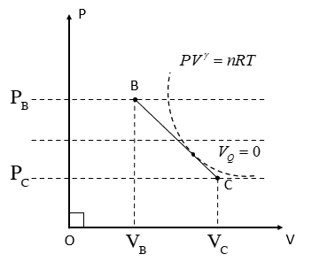  b) Tìm nhiệt lượng nhận được của khí trên BC (theo $V_{C}$và $p_{C}$)  Gọi $T_{Q}$ và $V_{Q}$ là nhiệt độ và thể tích điểmQ có nhiệt lượng Q=0 trên BC  Ta có tại điểm này đường BC (p= aV + b ) tiếp xúc với đường đoạn nhiệt  $PV^{}$= nRT  Nên ta có $T= \frac{PV^{}}{nR}=\frac{aV^{+1}}{nR}+\frac{bV^{}}{nR}$ (**)  Tại vị trí đoạn nhiệt bằng 0 suy ra $\frac{a(+1)V^{}}{nR}+\frac{bV^{-1}}{nR}=0$  Nên $V_{Q}=-\frac{b}{a(+1)}$ và $p_{Q}$ = a$V_{Q}$ + b ( a,b được tính trên (*) | 1 điểm
 | Với khí lí tưởng đơn nguyên tử i=3 nên γ=$\frac{i+2}{i}$=$\frac{5}{3}$  Nên $V_{Q}=\frac{15}{16}V_{C}$ $p_{Q}=\frac{9}{8}p_{c}$  Nhiệt lượng khí nhận được trên BC là từ B đến Q  $Q_{BQ}=A_{BQ+ }U_{BQ}$ = $\frac{65}{64}V_{C}p_{c}$ | 1 điểm
3 | c) Tìm hiệu suất chu trình này ( theo $V_{C}$và $p_{C}$).  $H=\frac{A}{Q}=\frac{\frac{1}{4}V_{C}p_{c}}{\frac{65}{64}V_{C}p_{c}+ \frac{1}{2}V_{C}p_{c}}=$ 0,165 | 1 điểm

Bài 5 (3 điểm)

Ý | Nội dung | Điểm
1 | 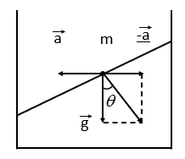  + Khi qua xe tăng tốc thì nước theo quán tính sẽ nghiêng góc θ so với phương ngang ( hình vẽ )  Ta có $\tan{=\frac{a}{g}}$ (*) | 1 điểm
2 | + Khi xe đang chuyển động thẳng đều hay đứng yên mực nước nằm ngang đánh dấu điểm A, Khi xe có gia tốc đánh dấu điểm B ta tính góc nghiêng của nước θ  Từ hình vẽ ta có $\tan{=\frac{l}{\frac{L}{2}}}$ (**) | 1 điểm
3 | Từ (*) (**) suy ra $a=\frac{2gl}{L}$  Nhận xét : khi đi xe thường có độ rung do động cơ tạo ra nên tạo ra sự sai số | 1 điểm

